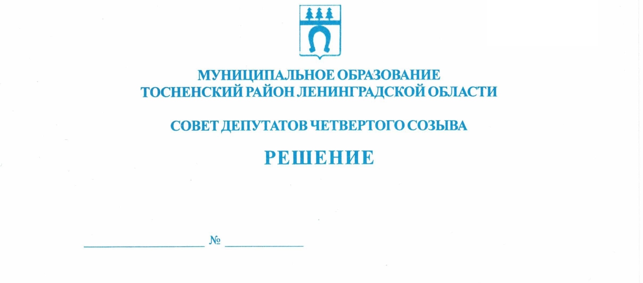

19.11.2020 82

О проведении публичных слушаний по проекту
бюджета муниципального образования Тосненский
район Ленинградской области на 2021 год
и на плановый период 2022 и 2023 годов

В соответствии с Федеральным законом от 06.10.2003 № 131-ФЗ «Об общих принципах организации местного самоуправления в Российской Федерации», Порядком организации и проведения общественных обсуждений, публичных слушаний на территории муниципального образования Тосненский район Ленинградской области, утвержденным решением совета депутатов муниципального образования Тосненский район Ленинградской области от 20.02.2020 № 45, с учетом постановления Правительства Ленинградской области от 13.08.2020 № 573 «О мерах по предотвращению распространения новой
коронавирусной инфекции (COVID-19) на территории Ленинградской области и признании утратившими силу отдельных постановлений Правительства Ленинградской области» совет депутатов муниципального образования Тосненский район Ленинградской области

РЕШИЛ:

1. Провести публичные слушания по проекту бюджета муниципального образования Тосненский район Ленинградской области на 2021 год и на плановый период 2022 и 2023 годов 09.12.2020 в 16.00 в концертно-выставочном зале муниципального автономного учреждения «Тосненский районный культурно-спортивный центр» (г. Тосно, пр. Ленина, дом 45) с соблюдением требований, предусмотренных приложением 2 к постановлению Правительства Ленинградской области от 13.08.2020 № 573.
2. Аппарату совета депутатов муниципального образования Тосненский район Ленинградской области совместно с администрацией муниципального образования Тосненский район Ленинградской области обеспечить официальное опубликование (обнародование) проекта бюджета муниципального образования Тосненский район Ленинградской области на 2021 год и на плановый период 2022 и 2023 годов и информации о проведении публичных слушаний, назначенных настоящим решением, не позднее 28.11.2020.
3. Установить, что в публичных слушаниях вправе принимать участие население муниципального образования Тосненский район Ленинградской области, а также иные заинтересованные лица.
4. Установить, что ознакомление с проектом документа, выносимого на публичные слушания, осуществляется в источниках его официального опубликования (обнародования).
5. Установить, что предложения граждан по проекту бюджета муниципального образования Тосненский район Ленинградской области на 2021 год и на плановый период 2022 и 2023 годов принимаются до 16.00 по московскому времени 08.12.2020 аппаратом совета депутатов муниципального образования Тосненский район Ленинградской области по адресу: Ленинградская область, г. Тосно, пр. Ленина, дом 32, каб. 46 (тел. 33212).
6. Аппарату совета депутатов муниципального образования Тосненский район Ленинградской области совместно с администрацией муниципального образования Тосненский район Ленинградской области обеспечить организацию и проведение публичных слушаний по проекту бюджета муниципального образования Тосненский район Ленинградской области на 2021 год и плановый период 2022 и 2023 годов.
7. Ответственным за регистрацию участников публичных слушаний назначить Гуфраеву Анастасию Евгеньевну, главного специалиста аппарата совета депутатов муниципального образования Тосненский район Ленинградской области.

Глава муниципального образования В.В. Захаров

Попова Елена Николаевна, 8(81361)33259
13 га

